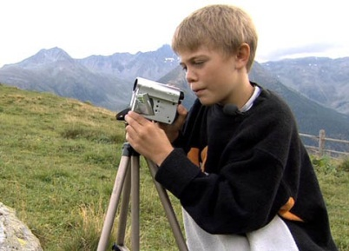

Schweizer Jugend filmt – einfach genial!
Junge Tierfilmer ganz gross

1. Wie viele Mauereidechsen zählt Tobias an der Kalksteinmauer im Garten?
Ungefähr 300 Tiere

2. Welche Erfahrung machten Tobias Sommer und Terence Ciler mit den Tieren, nachdem sie sie schon einige Zeit beobachtet hatten?
Sowohl die Eidechsen von Tobias Sommer als auch die Karpfen von Terence Cigler gewöhnten sich an die Kamera und wurden zutraulicher. Die Geduld der Jungen wurde belohnt.

3. Warum ist der Biber wichtig für die Natur?
Weil er durch den Wasserstau die Gewässer erweitert und dadurch Insekten und Amphibien anzieht, die wieder einen Lebensraum finden.

4. Eine Fischart ist gemäss Terence sehr neugierig. Welche?
Die Eglis (Barsche) sind im Gegensatz zu den Karpfen und dem Hecht viel neugieriger.

5. Was bedeutet deiner Meinung nach der Begriff «Hackordnung»?
Schneehühner sind Herdentiere und fühlen sich in der Gemeinschaft am wohlsten. Sie brauchen die Gruppe vor allem zum Schutz vor Gefahren. Dabei ist die Voraussetzung für ein funktionierendes Zusammenleben in der Herde eine hierarchische Struktur, die Rang- oder Hackordnung genannt wird.

6. Was bedeutet es gemäss Elias, wenn Murmeltiere einmal pfeifen? Und wenn sie mehrere Male pfeifen?
Beim einmaligen Pfeifen droht Gefahr aus der Luft, meistens von einem Adler. Pfeifen die Murmeltiere mehrmals, handelt es sich um einen Eindringling, der sich vom Boden her nähert.

7. Was ist ein Piepmatz?
Eine junge Amsel

8. Was, glaubst du, müssten die Menschen im Umgang mit der Natur verändern?
Individuelle Antwort

9. Wie geht Jonas Frei vor, wenn er Videoaufnahmen macht?
Ziemlich professionell. Zuerst überlegt er sich ein Konzept, schreibt sich dieses anschliessend auf und macht sich Zeichnungen von den Einstellungen, die er filmen möchte. Dabei vergisst er nie, dass er auch spontan reagieren muss, wenn etwas Unvorhergesehenes passiert.
10. Was sind die Vorteile einer sogenannten «Steadicam»?
Sie lässt sich einfacher führen, und die Schritte des Filmers übertragen sich nicht als Rütteln auf die Bilder.

11. Mit welchem Hilfsmittel hat es Mivia geschafft, so eindrückliche Nahaufnahmen ihres Schmetterlings zu machen?
Indem sie eine Lupe vor dem Objektiv der Videokamera befestigte.

12. Was, denkst du, macht eine gute Videoaufnahme aus?
Individuelle Antwort

